2.2 法拉第电磁感应定律

1：对某一确定的闭合电路，下列关于电磁感应现象的说法，正确的是(　　)

A．穿过闭合电路的磁通量为零的瞬间，闭合电路中不可能有感应电流

B．穿过闭合电路的磁通量增大，但闭合电路中感应电流可能减小

C．穿过闭合电路的磁通量减小，则闭合电路中的感应电动势一定减小

D．穿过闭合电路的磁通量变化越来越快，但闭合电路中的感应电流可能不变

2：图甲为手机及无线充电板。图乙为充电原理示意图。充电板接交流电源，对充电板供电，充电板内的送电线圈可产生交变磁场，从而使手机内的受电线圈产生交变电流，再经整流电路转变成直流电后对手机电池充电。为方便研究，现将问题做如下简化：设送电线圈的匝数为*n*1，受电线圈的匝数为*n*2，面积为*S*，若在*t*1到*t*2时间内，磁场(垂直于线圈平面向上、可视为匀强磁场)的磁感应强度由*B*1均匀增加到*B*2。下列说法正确的是(　　)

A．受电线圈中感应电流方向由*d*到*c*

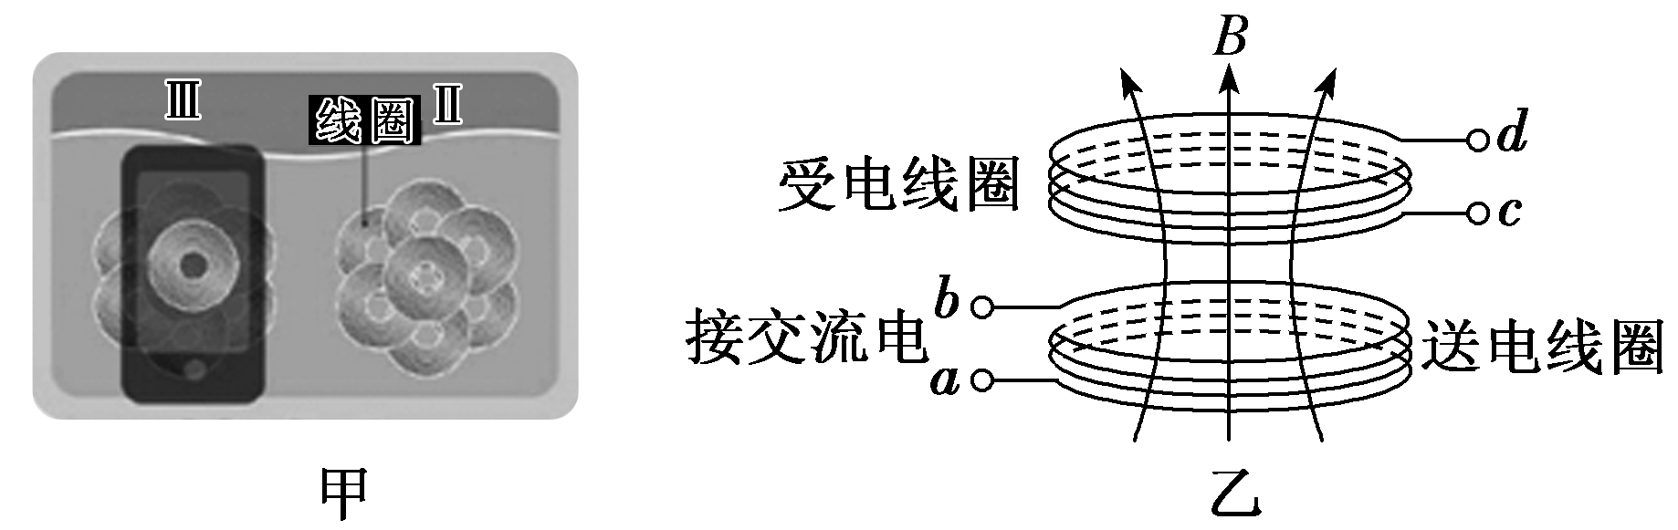B．*c*点的电势高于*d*点的电势

C．*c*、*d*之间的电势差为

D．*c*、*d*之间的电势差为

3：(多选)空间存在一方向与纸面垂直、大小随时间变化的匀强磁场，其边界如图4(a)中虚线*MN*所示．一硬质细导线的电阻率为*ρ*、横截面积为*S*，将该导线做成半径为*r*的圆环固定在纸面内，圆心*O*在*MN*上．*t*＝0时磁感应强度的方向如图(a)所示；磁感应强度*B*随时间*t*的变化关系如图(b)所示．则在*t*＝0到*t*＝*t*1的时间间隔内(　　)

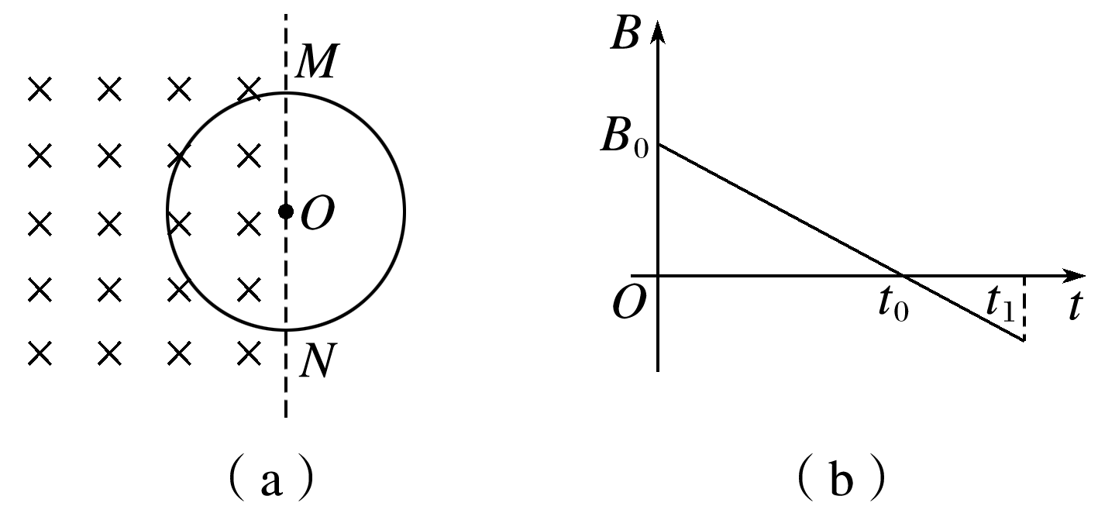A．圆环所受安培力的方向始终不变

B．圆环中的感应电流始终沿顺时针方向

C．圆环中的感应电流大小为

D．圆环中的感应电动势大小为

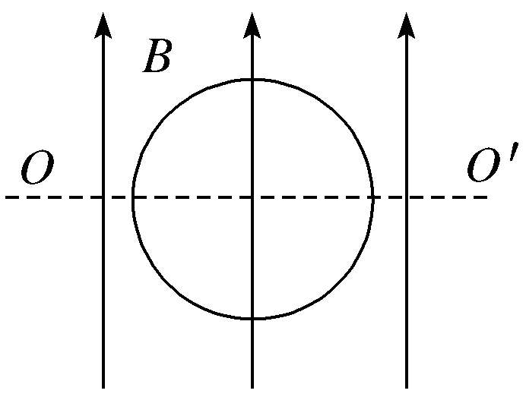4：如图所示，半径为*r*的金属圆环以角速度*ω*绕通过其直径的轴*OO*′匀速转动，匀强磁场的磁感应强度为*B*。从金属圆环所在的平面与磁场方向重合时开始计时，在转过30°角的过程中，环中产生的感应电动势的平均值为(　　)

A．2*Bωr* 2 B．2*Bωr* 2

C．3*Bωr* 2 　 D．3*Bωr* 2

5：[多选]一根直导线长0.1 m，在磁感应强度为0.1 T的匀强磁场中以10 m/s的速度匀速运动，则关于导线中产生的感应电动势的说法正确的是(　　)

A．一定为0.1 V B．可能为零 C．可能为0.01 V D．最大值为0.1 V

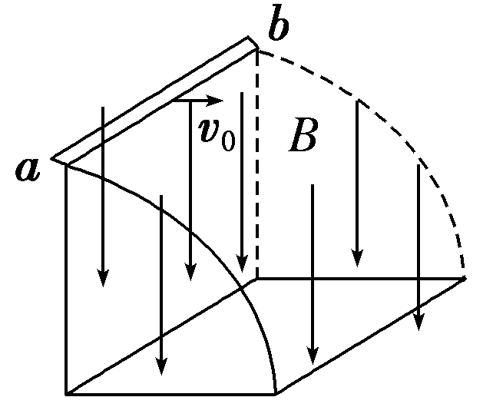6：如图所示，在竖直向下的匀强磁场中，将一个水平放置的金属棒*ab*以水平初速度*v*0抛出，设运动的整个过程中棒的方向不变且不计空气阻力，则金属棒在运动过程中产生的感应电动势大小将(　　)

A．越来越大　　　　　　　 B．越来越小

C．保持不变 D．无法确定

7：(多选)如图所示，光滑水平面上存在有界匀强磁场，磁感应强度大小为*B*，方向垂直纸面向里。质量为*m*、边长为*a*的正方形线框*ABCD*斜向穿进磁场，当*AC*刚进入磁场时线框的速度大小为*v*，方向与磁场边界所成夹角为45°。若线框的总电阻为*R*，则(　　)

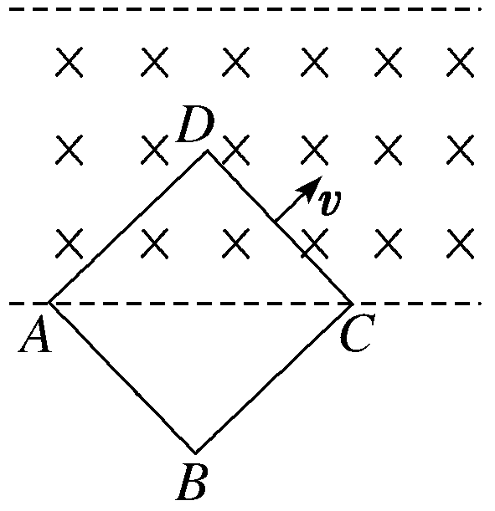A．线框穿进磁场过程中，框中电流的方向为*D*→*C*→*B*→*A*→*D*

B．*AC*刚进入磁场时线框中感应电流为

C．*AC*刚进入磁场时线框所受安培力大小为

D．此时*CD*两端电压为*Bav*

8：如图所示，一导线弯成半径为*a*的半圆形闭合回路。虚线*MN*右侧有磁感应强度为*B*的匀强磁场，方向垂直于回路所在的平面。回路以速度*v*向右匀速进入磁场，直径*CD*始终与*MN*垂直。从*D*点到达边界开始到*C*点进入磁场为止，下列结论错误的是(　　)

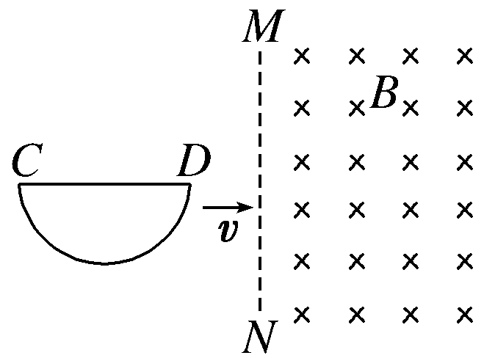A．感应电流方向不变

B．*CD*段直线始终不受安培力

C．感应电动势最大值*E*＝*Bav*

D．感应电动势平均值＝π*Bav*

9：法拉第圆盘发电机的示意图如图所示，铜圆盘安装在竖直的铜轴上,两铜片P、Q分别与圆盘的边缘和铜轴接触，若铜盘半径为r，匀强磁场的磁感应强度为B，回路总电阻为R其它电阻不计，当圆盘以角速度ω匀速旋转时,下列说法正确的是 (　　)

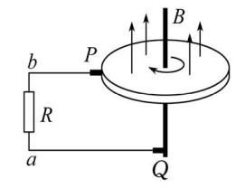A.由于穿过铜盘的磁通量不变，故回路不产生感应电流

B.若从上往下看,圆盘顺时针转动,则电流沿a到b的方向流动

C.回路中的感应电流大小不变，为 Br2ω/R

D.若圆盘转动的角速度变为原来的2倍,则电流在R上的热功率也变为原来的2倍

10：如图所示有理想边界的两个匀强磁场,磁感应强度均为B=0.5 T,两边界间距s=0.1 m,一边长L=0.2 m的正方形线框abcd由粗细均匀的电阻丝围成,总电阻为R=0.4 Ω,现使线框以v=2 m/s的速度从位置Ⅰ匀速运动到位置Ⅱ,则下列能正确反映整个过程中线框a、b两点间的电势差Uab随时间t变化的图线是 (　　)

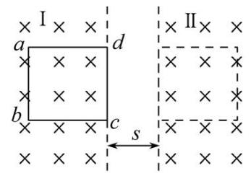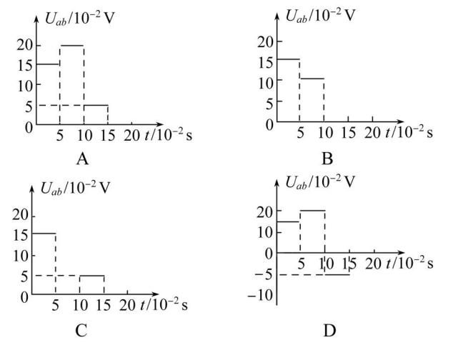

1.解析：选B　根据法拉第电磁感应定律可知，感应电动势的大小与磁通量的变化率成正比，与磁通量没有直接关系。

2.选D

3.BC.解析　在0～*t*0时间内，磁感应强度减小，根据楞次定律可知感应电流的方向为顺时针，圆环所受安培力水平向左；在*t*0～*t*1时间内，磁感应强度反向增大，感应电流的方向仍为顺时针，圆环所受安培力水平向右，所以选项A错误，B正确；根据法拉第电磁感应定律得*E*＝＝π*r*2·＝，由*R*＝*ρ*可得*R*＝*ρ*，根据欧姆定律可得*I*＝＝，所以选项C正确，D错误．

4.选C　题图位置时穿过金属环的磁通量*Φ*1＝0，转过30°角时穿过金属环的磁通量大小*Φ*2＝*BS*sin 30°＝*BS*，转过30°角用的时间Δ*t*＝＝，由法拉第电磁感应定律，得感应电动势的平均值＝*n*＝*n*＝3*Bωr*2，故C正确，A、B、D错误。

5.选BCD　当公式*E*＝*BLv*中*B*、*L*、*v*互相垂直，导体切割磁感线运动时，最大感应电动势*E*max＝*BLv*＝0.1×0.1×10 V＝0.1 V，考虑到它们三者的空间位置关系，A错误，B、C、D正确。

6.选C　根据*E*＝*BLv*sin *θ*＝*BLvx*，可知金属棒*ab*做平抛运动，水平速度保持不变，感应电动势保持不变，C正确。

7.选CD　线框进入磁场的过程中穿过线框的磁通量增大，由楞次定律可知，感应电流产生的磁场方向垂直纸面向外，则感应电流的方向为*A*→*B*→*C*→*D*→*A*，A错误；*AC*刚进入磁场时*CD*边切割磁感线，*AD*边不切割磁感线，所以产生的感应电动势为*E*＝*Bav*，则线框中感应电流为*I*＝＝，故*CD*两端的电压为*U*＝*I*×*R*＝*Bav*，B错误，D正确；*AC*刚进入磁场时线框的*CD*边受到的安培力的方向与*v*的方向相反，*AD*边受到的安培力的方向垂直于*AD*边向下，它们的大小都是*F*＝*BIa*，由几何关系可以看出，*AD*边与*CD*边受到的安培力的方向相互垂直，所以*AC*刚进入磁场时线框所受安培力为*AD*边与*CD*边受到的安培力的矢量和，即*F*合＝*F*＝，C正确。

8.选B　感应电动势公式*E*＝，只能用来计算平均值，利用感应电动势公式*E*＝*BLv*计算时，*L*应是有效长度，即垂直切割磁感线的长度。在闭合回路进入磁场的过程中，通过闭合回路的磁通量逐渐增大，根据楞次定律可知感应电流的方向为逆时针方向，方向不变，A正确。根据左手定则可以判断，*CD*段所受的安培力方向向下，B错误。当半圆闭合回路进入磁场一半时，有效长度最大为*a*，这时感应电动势最大值*E*＝*Bav*，C正确。感应电动势平均值＝＝＝π*Bav*，D正确。

9.选B

10.选A。t在0～5×10-2 s内,ab切割磁感线产生感应电动势,相当于电源,由楞次定律判断知感应电流方向沿顺时针方向,则a点的电势高于b点的电势,Uab为正,则ab两端电势差Uab= $\frac{3}{4}$ E= $\frac{3}{4}$ ×BLv= $\frac{3}{4}$ ×0.5×0.2×2 V=15×10-2 V;t在5×10-2 s～10×10-2 s内,cd边进入磁场Ⅱ后,cd边和ab都切割磁感线,都产生感应电动势,线框中感应电流为零,由右手定则判断可知,a点的电势高于b点的电势,Uab为正,所以Uab=E=BLv=0.5×0.2×2 V=0.20 V=20×10-2 V,t在10×10-2 s～15×10-2 s内,ab边穿出磁场后,只有cd边切割磁感线,由右手定则知,a点的电势高于b点的电势,Uab为正。Uab= $\frac{1}{4}$ E= $\frac{1}{4}$ BLv= $\frac{1}{4}$ ×0.5×0.2×2 V=5×10-2 V,故整个过程中线框a、b两点的电势差Uab随时间t变化的图线如图A所示,故A项正确。